Сазонова Марина Александровна
Должность | Учитель начальных классов
Место работы | МАОУ «Гимназия № 5»

Урок математики в 4 классе
Тема: Решение практико-ориентированных задач.
Цель: организовать работу учащихся по закреплению умения решать практико-ориентированные задачи
Задачи: способствовать совершенствованию вычислительных навыков и умения решать задачи;
развитию когнитивного мышления, речи, внимания;
развитию интереса и мотивации учения;
развитию сотрудничества и умения работать в группе.
Предметные результаты урока: ученик умеет решать задачи применяя формулы
УУД, которые формировались на уроке: формулирование цели, анализ, обобщение, классификация, умение выражать свои мысли, контроль, коррекция.

Ход урока.

I. Мотивация к учебной деятельности
- Здравствуйте, ребята!
Прочитайте слова, написанные на доске. Как вы их понимаете?
На добрый путь всегда готовым будь!
- И мы, как всегда, отправимся в добрый путь за знаниями.
II. Актуализация опорных знаний
1. Интеллектуальная разминка.
- Собака догоняет кошку, а кошка мышку. Кто бежит впереди? (мышка)
- Чтобы распилить доску на несколько частей, на ней сделали шесть меток. Сколько частей получится? (7)
- 7 + 5 – это одиннадцать или адиннадцать? (12)
- Приподнятый над газоном, дорожками садовый цветник в виде замкнутой фигуры. Что это? (клумба)
- Длина прямоугольника 15 м, ширина 4 м.
Что можем найти? (периметр, площадь) Как это сделать?
- Синоним к слову дело -… (работа) Вспомните формулу работы.
- Отгадайте ребус (задача)
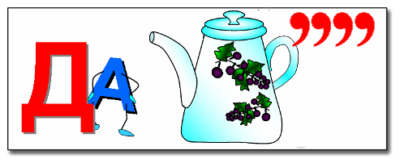
- Продолжи фразу:
Работу делают умением, трудность преодолевают…(согласием)
Повторенье – … (мать ученья)
III. Выведение темы урока и целей
-Как вы думаете, какая фраза из разминки может быть девизом нашего урока? (Повторенье – мать ученья)
(На доске слова: (слайд)
ПЛОЩАДЬ ПЕРИМЕТР РАБОТА КЛУМБА ЗАДАЧА
S= а · b A = v · t P = (a + b) · 2)
- Выберите КЛЮЧЕВОЕ СЛОВО (задача)
- Как могут быть связаны между собой слова?
- Используя опорные слова, сформулируйте тему урока:
Решение практико–ориентированных задач
- Какую же цель мы поставим сегодня на урок?
Вспомнить Рассчитать Вычислить Определить (Повторить и закрепить …)
- А как слово клумба может быть связано с математикой?
- (клумба – прямоугольник, периметр, площадь)
- Перед зданием гимназии есть клумбы, за которыми ухаживают ученики и учителя. Когда летом распускаются цветы, клумбы украшают пришкольный участок. Давайте и мы поучаствуем в подготовке оформления клумб.

2. Работать вы будете группами, задания выполнять на карточках. Вспомните правила работы в группе - команде:
Команда – это значит вместе, команда – все за одного.
Здесь всё по совести и чести, здесь не обидят никого.
Команда нас объединяет, не испугаемся преград.
Здесь каждый свое дело знает, работает на результат.
А если возникают споры, они решаются тотчас.
И никакие разговоры не отвлекут от дела нас.
В своей команде нам уютно. Мы оказались в ней не вдруг.
Когда кому-то станет трудно, свое плечо подставит друг.
- 2 –ой Девиз сегодняшнего урока:
«Вместе не трудно, вместе не тесно, вместе легко и всегда… интересно!»

IV. РАБОТА В ГРУППАХ
1. - Прежде, чем высаживать цветы на клумбу, надо привести её в порядок. Предлагаю каждой группе выполнить задания.
Задание №1
А) Вычислить площадь земли на двух клумбах, пригодной для посадки цветов. Ответ запишите на карточку.
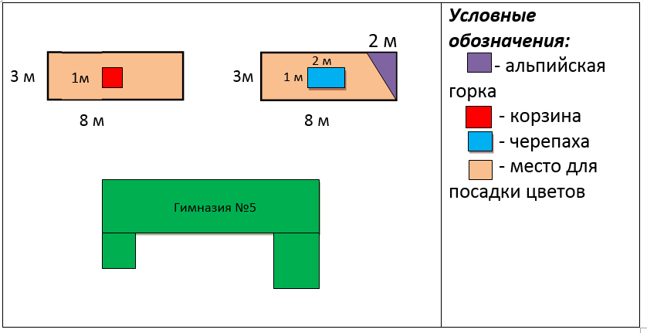
Б) Проверка
Один человек из группы прикрепляет ответ на доску, называя его.
Площадь двух клумб ______.
Задание №2 (карточка розового цвета)
- Если во время работы встретитесь с трудностями, вы можете воспользоваться вопросами –подсказками. Они находятся в конверте.
А) Используя полученные данные о площади клумб и справку, выполните следующее задание. Полученные ответы занесите в карточку.
Справка:
- Норма удобрений на 1м² – 40 граммов.
- Удобрение продается в пакетах массой 200 г.
- Расход краски 150 г на один метр ограждения.
- Краска продается в банках по 600 г
- Наличие лопат в гимназии – 4 штуки.
Группа №1
Для подготовки клумбы к посадке растений определи:
Какое количество пакетов с удобрением необходимо приобрести?
Вопросы- подсказки:
- Вспомни, какова площадь обеих клумб.
- Посмотри в справке, какое количество удобрения вносят на 1 м².
- Определи, сколько граммов удобрения потребуется для двух клумб.
- Посмотри в справке, какова масса пакета с удобрением.
- Узнай, сколько потребуется пакетов с удобрением.
Группа №2
Определи минимальное время для перекопки обеих клумб, если известно, что производительность одного ученика 25дм²/мин.
Вопросы-подсказки:
- Вспомни, какова площадь обеих клумб.
- Посмотри в справке, какое количество лопат есть в гимназии (столько ребят смогут перекапывать клумбу одновременно).
- Обрати внимание на то, что ребята работают с одинаковой производительностью.
- Найди их общую производительность (обрати внимание на единицы измерения площади и производительности).
- Вспомни формулу работы. Найди время совместной работы.
Группа №3
По периметру каждой клумбы установлено декоративное ограждение. Определи количество краски, необходимое для покрытия ограждения. Узнай сколько банок краски необходимо купить.
Вопросы- подсказки:
- Найди периметр обеих клумб (так определишь длину ограждения).
- Посмотри в справке, какое количество краски расходуется на покраску 1 м ограждения.
- Определи, сколько граммов краски потребуется для покраски всего ограждения.
- Посмотри в справке, какова масса 1 банки с краской.
- Узнай, сколько банок краски необходимо купить.
Б) проверка
Ответы заносятся в таблицу:
Группа 1
площадь двух клумб | норма удобрений на 1 кв.м | масса удобрения | количество пакетов
Группа 2
площадь двух клумб | производительность 1 человека | производительность 4 человек | время совместной работы
Группа 3
периметр двух клумб | количество краски на 1 м ограждения | расход краски в граммах | количество банок

Задание №3
А) В каникулы было задание посадить семена цветковых растений для оформления школьной клумбы, но не все семена взошли. Рассады недостаточно. Как можно решить проблему? (купить, посадить)
Выберите семена для посадки по заданным критериям. (Из предложенных пакетиков с семенами учащиеся выбирают подходящие по данному описанию семена)
 | Группа №1 | Группа №2 | Группа №3
Название
Вегетационный период | однолетнее | однолетнее | однолетнее
Диаметр цветка | 8-9 см | небольшой | 5-6 см
Высота растения | 60 см | 45 см | 40 см
Срок посадки | апрель-май | апрель | апрель

Результат выбора семян
 | Группа №1 | Группа №2 | Группа №3
Название | георгина | циния | годеция

Б) Сегодня садить семена мы будем в торфяные таблетки, которые вы подготовили заранее.
В) Внимательно прочитайте инструкцию на карточке.
Инструкция по посадке растений:
1) сделайте небольшое углубление в таблетке
2) положите в него семя
3) с помощью палочки присыпьте торфом или землей
4) создайте эффект парника для ускорения роста
Г) Посадка семян.
Группы приглашаются к месту выполнения практической работы.
О результатах узнаем через некоторое время.

Задание №4 *
- Сегодня на уроке вы решали разные задачи. По данному началу попробуйте сами составить и решить свою задачу.
А) Задача.
Площадь двух клумб 42 м^{2.} На уроке ребята посадили ….

Б) Проверка.
Прочитайте текст задачи. Назовите решение.
МОЛОДЦЫ!

V. Рефлексия
- Какая была цель урока? Достигли мы её?
- Как наш урок математики может помочь школе?
Подведём итог работы в группе
Выберите цветок, который покажет насколько успешной была ваша совместная работа.
- Результат достигнут быстро. Группа работала слаженно.
- Результат достигнут быстро, но в группе возникали разногласия.
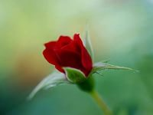- Результат достигнут, но группа долго включалась в работу.
Продолжите фразу:
* Я узна(л), что …
* Я поня(л), что …
* Теперь я умею…
* Я применю знания, полученные на уроке …
* Моё настроение после урока…

- Если есть труд, значит, будет и успех!
Вы сегодня отлично потрудились и добились успеха. Ваша работа поможет сделать наш школьный двор ещё красивее!
Спасибо за работу!

